Analisis Proses Bimbingan Konseling oleh Guru PAK Sehubungan dengan  
Kepercayaan Diri Anak di SDN 219 Inpres Ranteba’tan  
Kecamatan Gandangbatu Sillanan

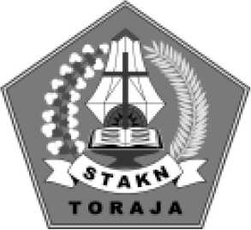

SKRIPSI

Diajukan Kepada Sekolah Tinggi Agama Kristen Negeri Toraja Untuk  
Memenuhi Salah Satu Persyaratan Guna Memperoleh Gelar Sarjana  
Pendidikan Agama Kristen (S. Pd.K)

Oleh

Nepiana Ruruk Palungan  
Nirm: 20113229

SEKOLAH TINGGI AGAMA KRISTEN NEGERI (STAKN) TORAJA 2016

Sub Judul : Analisis Proses Bimbingan Konseling oleh Guru PAK

Sehubungan dengan Kepercayaan Diri Anak di SDN 219 Inpres Ranteba’tan Kecamatan Gandangbatu Sillanan.

Diajukan oleh,

Nama : Nepiana Ruruk Palungan

Nirm : 20113229

Jurusan : Pendidikan Agama Kristen

Setelah diperiksa dan diteliti ulang, ternyata telah memenuhi persyaratan untuk dipertahankan di depan ujian Skripsi Sekolah Tinggi Agama Kristen Negeri (STAKN) Toraja.

Mengkendek, 17 Juni 2016

Dosen pembimbing,

Pembimbing I Pembimbing II

**Dr, Calvin Sholla Rupa\M. Th JPffMaidiantius Tanvid, M. Th**

NIP. 198210182011011004 NIP. 197705052008011018

Judu] : Analisis Proses Bimbingan Konseling oleh Gum PAK Sehubungan

dengan Kepercayaan Diri Anak di SDN 219 Inpres Ranteba’tan Kecamatan Gandangbatu Sillanan

Ditulis sebagai salah satu persyaratan guna memperoleh gelar Sarjana Pendidikan Kristen pada Sekolah Tinggi Agama Kristen Negeri (STAKN) Toraja.

Disiapkan oleh : Nepiana Ruruk Palungan

Dosen pembimbing : 1. Dr. Calvin Sholla Rupa’

2. Dr. Maidiantius Tanyid, M.Th

Telah dipertahankan oleh penulisnya di depan panitia ujian sarjana (SI) Sekolah Tinggi Agama Kristen Negeri (STAKN) Toraja pada tanggal 28 j uni 2016

Dosen Penguji



1. Dr. I Made Suardana M.Th NIP. 197512122008011014
2. Feky Markus, M.Th NIP.

Panitia Ujian

Sekretaris

Ketua

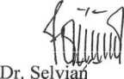

ti, M.Th

Yunita Estevine Tonta. SH

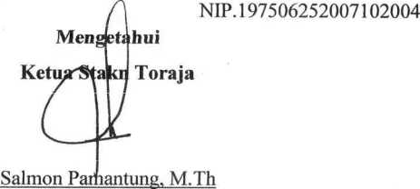

NIP.197701172009012007